

……………………………………….

Dungeon Master



Teo Beltrán,

Alejo Chavarri,

Sergio Barboza,

Adriel Logullo.

Dungeon Master es un juego de combate, en el que el personaje principal está atrapado en distintas mazmorras tiene que ir avanzando a la siguiente sala de dicha mazmorra, para poder llegar al final y conseguir riquezas.

……………………………………….

Historia

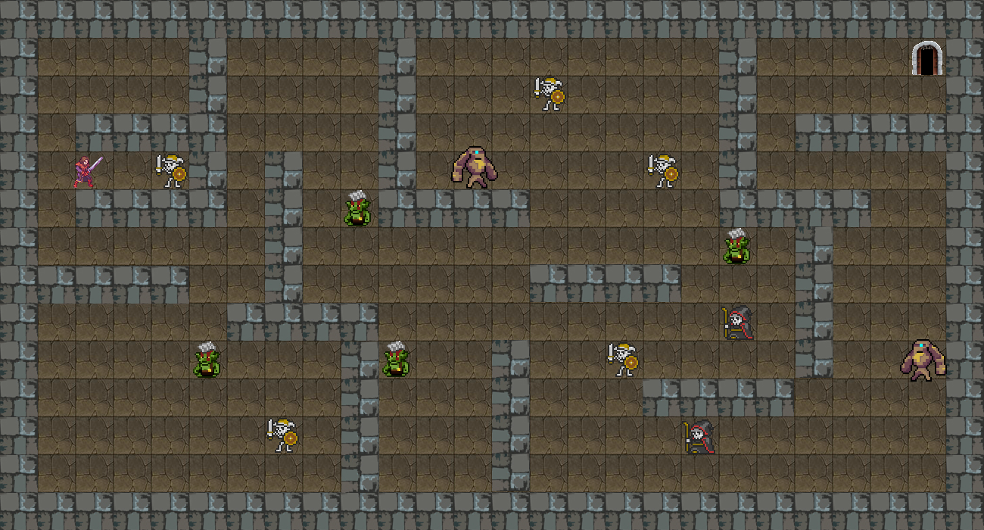

La aventura comienza hace años, cuenta la leyenda que el viajero que cruce la mazmorra legendaria conseguirá grandes tesoros y un poder inimaginable, la dificultad se encuentra en que la misma está estructurada como un laberinto complejo, y está envuelta en una penumbra perpetua.

La falta de luz natural crea una atmósfera opresiva y misteriosa, donde las sombras acechan en cada esquina y la visibilidad se reduce drásticamente, en la cual habitan una variedad de criaturas malévolas y peligrosas.

La misión del valiente aventurero que se anime a adentrarse en la mazmorra será enfrentar a las criaturas malévolas que habitan en la misma, superar los desafíos y peligros que se presenten en su camino, y finalmente recuperar el objeto ancestral para llevarlo de vuelta al mundo exterior, donde será utilizado para proteger y preservar la paz y la armonía.

Enemigos

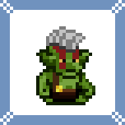El goblin es el enemigo “básico” del juego, es el personaje más débil, por lo tanto, es el que menos vida y menos daño tiene. Además, que ataca de cerca.

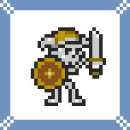El esqueleto es el segundo enemigo que encontraremos en el juego, con un daño similar al goblin, pero con un poco más de salud debido a que este tiene su escudo para protegerse.

El Chamán es otro de los enemigos que encontraremos a lo largo del juego, este enemigo a diferencia de los 2 anteriores, pelea a distancia, por lo que será más difícil llegar a él.

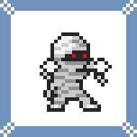El zombie es otro enemigo que al igual que los 2 primeros, ataca desde cerca, con la característica que es más lento que los anteriores, pero hace bastante más daño.

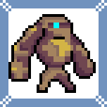El golem es el último de los 5 enemigos del juego. Cuenta con una gran cantidad de vida y un buen ataque, por lo que no son enemigos fáciles de derrotar. Generalmente están defendiendo algo importante, ya sea algún tesoro como la puerta para avanzar a la siguiente sala.

\*Las imágenes podrían no corresponder al gameplay real.

Mecánica del juego

El juego comienza con nuestro personaje en la primera sala de la mazmorra, donde tendrá que ir avanzando por un camino laberíntico para llegar al final y lograr su objetivo, conseguir el artefacto ancestral.

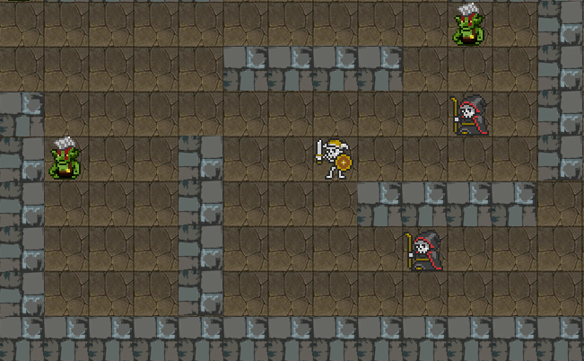

El personaje tiene una cantidad de vida específica. Cada vez que algún enemigo golpeé a nuestro personaje, éste perderá una cantidad de vida según como haya sido golpeado, y en caso de llegar a 0 morirá y se perderá la partida.

Al pasar cada nivel se volverá a regenerar la vida al máximo.

Cada nivel tiene una serie de tesoros o monedas para agarrar, que sumarán puntaje dependiendo de que sean.

Cada nivel tendrá una serie de obstáculos o trampas para dificultar un poco el avance del personaje, además que algunas de ellas podrían hacer algo de daño.

Para finalizar, antes de pasar cada nivel, será necesario haber derrotado a una cantidad específica de enemigos en esa sala de la mazmorra, ya que de lo contrario no se podrá atravesar la puerta para avanzar a la siguiente sala.

Controles

 Los controles de Dungeon Master son bastante sencillos.

Para mover al personaje lo único que se deberá hacer es tocar alguna

de las flechas del teclado, ya se arriba, abajo, izquierda o derecha.

Para atacar, lo que se debe hacer es tocar la barra espaciadora.

Diagrama de clases

